УПРАВЛЕНИЕ ОБРАЗОВАНИЯ
АДМИНИСТРАЦИИ МУНИЦИПАЛЬНОГО ОБРАЗОВАНИЯ
БРЮХОВЕЦКИЙ РАЙОН

П Р И К А З

от 04.02.2014 № 46
ст. Брюховецкая

О направлении сборной команды Брюховецкого района на зональные соревнования допризывной молодёжи по пулевой стрельбе
из пневматических винтовок

В соответствии с приказом министерства образования и науки Краснодарского края от 30 декабря 2013 года № 7331 «О проведении краевых соревнований допризывной молодёжи по пулевой стрельбе из пневматических винтовок», планом основных мероприятий министерства образования и науки Краснодарского края, муниципального образования Брюховецкий район, управления образования администрации муниципального образования Брюховецкий район по организации и проведению месячника оборонно-массовой и военно-патриотической работы под девизом «От боевых побед – к Олимпийским медалям!», утвержденного приказом управления образования администрации муниципального образования Брюховецкий район от 20 января 2014 года № 13 «О проведении месячника оборонно-массовой и военно-патриотической работы» п р и к а з ы в а ю:
- Направить 06 февраля 2014 года в Каневской район (ст.Каневская, ул.Вокзальная,130, СОШ № 2) сборную команду из числа учащихся общеобразовательных учреждений Брюховецкого района для участия в зональном этапе соревнований допризывной молодёжи по пулевой стрельбе из пневматических винтовок (далее – Зональный этап соревнований) (приложение № 1).
- Руководителям МБОУ СОШ № 1 ст.Брюховецкой О.Е.Батуровой, МАОУ СОШ № 2 ст. Брюховецкой Е.В.Петровой, МАОУ СОШ № 3 ст. Брюховецкой В.В.Кошелеву, МБОУ СОШ № 11 С.В.Гягяевой с. Свободного, МБОУ СОШ № 20 В.В.Канунникову ст.Брюховецкой:
- организовать участие детей 06 февраля 2014 года в Зональном этапе соревнований в соответствии с приложением № 1;
- обеспечить доставку учащихся 06 февраля 2014 года к зданию районной администрации (ст. Брюховецкая, ул. Красная, 211) к 09:30 часам и наличие у детей с собой воды и сухого пайка.
- Назначить руководителем сборной команды Брюховецкого района, участников Зонального этапа соревнований преподавателя-организатора ОБЖ МАОУ СОШ № 3 ст. Брюховецкой В.В.Грошева и помощниками руководителя команды преподавателей - организаторов ОБЖ МБОУ СОШ № 1 ст.Брюховецкой П.Н.Пашковского, МАОУ СОШ № 2 ст.Брюховецкой В.Ф.Дашивец, МБОУ СОШ № 11 с.Свободного В.В.Курдыбайло, МБОУ СОШ № 20 ст.Брюховецкой А.Ф.Соломко.
- Представителям сборной команды обеспечить подготовку и оформление документов на участников Зонального этапа соревнований согласно положению о краевых соревнованиях допризывной молодёжи по пулевой стрельбе из пневматических винтовок, утвержденного приказом министерства образования и науки Краснодарского края от 30 декабря 2013 года № 7331 (приложение № 2).
- Ответственность за безопасность школьников во время соревнований, а также в пути следования к месту проведения соревнований и обратно возложить на руководителей сборной команды Брюховецкого района и сопровождающих.
- Директору МАОУ СОШ № 3 ст. Брюховецкой В.В.Кошелеву:
1) предоставить 06 февраля 2014 года к 09:3 часам к зданию районной администрации (ст.Брюховецкая, ул.Красная, 211) подготовленный школьный автобус марки КАВЗ 397620, государственный регистрационный номер К 073 АК 23 для доставки команды Брюховецкого района на Зональный этап соревнований в ст.Каневскую и обратно;
2) организовать прохождение предрейсового технического осмотра школьного автобуса в срок до 06 февраля 2014 года на СТО;
3) заправку (ГСМ) и прохождение предрейсового технического осмотра школьного автобуса осуществить за счёт средств учреждения.
7. Рекомендовать руководителям МБОУ СОШ № 1 ст.Брюховецкой О.Е.Батуровой, МАОУ СОШ № 2 ст. Брюховецкой Е.В.Петровой, МАОУ СОШ № 3 ст. Брюховецкой В.В.Кошелеву, МБОУ СОШ № 11 с. Свободное С.В.Гягяевой, МБОУ СОШ № 20 В.В.Канунникову, направить для сопровождения детей на Зональный этап соревнований преподавателей указанных в приложении № 1.
8. Отъезд команды от здания районной администрации 06 февраля 2014 года в 09:30 часов.
- Контроль за выполнением настоящего приказа возложить на ведущего специалиста управления образования администрации муниципального образования Брюховецкий район А.А.Алзонову.
- Контроль за выполнением настоящего приказа оставляю за собой.

И.о. начальника управления образования В.А.Комарь

А.А.Алзонова
31593
ПРИЛОЖЕНИЕ № 1
к приказу управления образования администрации муниципального образования Брюховецкий район
от 04.02.2014 № 46

Состав
сборной команды Брюховецкого района, участников зонального этапа соревнований допризывной молодёжи по пулевой стрельбе из пневматических винтовок, запланированного к проведению 06 февраля 2014 года в ст.Каневской

№  п/п | Ф.И.  учащихся | ОУ
1 | Колпиков Дмитрий | МАОУ СОШ № 1
2 | Закубрин Владислав | МАОУ СОШ № 2
3 | Погребицкий Сергей | МАОУ СОШ № 2
4 | Бендингер Владислав | МАОУ СОШ № 3
5 | Хондак Егор | МАОУ СОШ № 3
6 | Коваленко Илья | МАОУ СОШ № 3
7 | Шевцов Глеб | МАОУ СОШ № 3
8 | Московченко Алексей | МБОУ СОШ № 11
9 | Азазов Никита | МБОУ СОШ № 20
10 | Безъязычный Никита | МБОУ СОШ № 20

Сопровождающие:
- П.Н.Пашковский, преподаватель – организатор ОБЖ МБОУ СОШ № 1;
- В.Ф.Дашивец, преподаватель - организатор ОБЖ МАОУ СОШ № 2;
- В.В.Курдыбайло, преподаватель - организатор ОБЖ МБОУ СОШ № 11;
- А.Ф.Соломко, преподаватель – организатор ОБЖ МБОУ СОШ № 20.

Ведущий специалист
управления образования А.А.Алзонова

ПРИЛОЖЕНИЕ № 2
к приказу управления образования
администрации муниципального
образования Брюховецкий район
от _____________ № ____

ПОЛОЖЕНИЕ
о краевых соревнованиях допризывной молодёжи по пулевой стрельбе
из пневматических винтовок

1. Общие положения

Настоящее положение определяет цели, задачи и порядок проведения краевых соревнований допризывной молодёжи по пулевой стрельбе из пневматических винтовок (далее – Соревнования).
Организатором Соревнований является министерство образования и науки Краснодарского края.

2. Цели и задачи

Соревнования проводятся в целях:
- морально-психологической и физической подготовки допризывной молодёжи к службе в Вооруженных Силах Российской Федерации.
- совершенствования умений и навыков стрельбы;
- популяризации здорового образа жизни и привлечения молодого поколения к занятиям военно-прикладными видами спорта.

3.Этапы проведения

Соревнования проводятся в 4 этапа:

1-й этап

Муниципальные Соревнования внутри общеобразовательных учреждений и государственных учреждений начального и среднего профессионального образования. Проведение Соревнований возлагается на оргкомитеты общеобразовательных учреждений и государственных учреждений начального и среднего профессионального образования.

2-й этап

Муниципальные Соревнования в городах, районах, округах. Соревнования проводят муниципальные органы управления образованием с привлечением отделов по делам молодёжи, спорта, отделов военных комиссариатов и РОСТО (ДОСААФ). Соревнования проводятся по разработанным на местах положениям.
В данном этапе определяются места лучшим общеобразовательным учреждениям. По итогам этапа формируются сборные команды общеобразовательных учреждений городов, районов, округов для участия в краевом зональном этапе Соревнований.
! Кроме того, в данном этапе проводится отбор среди учреждений начального и среднего профессионального образования посредством их участия в общемуниципальных соревнованиях (по согласованию с проводящей стороной) или организации отдельного отборочного этапа для участия в краевых зональных соревнованиях.

3-й этап

Краевые зональные Соревнования. Соревнования проводятся в 4-х зонах.
В данном этапе участвуют сборные команды общеобразовательных учреждений городов, районов, округов и государственные учреждения начального и среднего профессионального образования, входящие в состав зон (не более одной команды от муниципального образования в каждой из групп участников – 1 команда СОШ и 1 команда ГОУ).
Сборные команды общеобразовательных учреждений городов, районов, округов и государственные учреждения начального и среднего профессионального образования, занявшие в каждой из 4-х зон I,II,III места, выходят в краевой финальный этап Соревнований.

4-й этап

Краевые финальные Соревнования. В данном этапе участвуют 12 сборных команд общеобразовательных учреждений районов, городов и округов, занявшие I, II, III места в краевых зональных Соревнованиях, а также 12 команд государственных учреждений начального и среднего профессионального образования, занявшие I, II, III места в краевых зональных Соревнованиях.
Команда проводящей стороны участвует в краевых финальных Соревнованиях вне зависимости от результатов участия в краевых зональных Соревнованиях.

4. Требования к командам и участникам

Соревнования проводятся среди юношей-допризывников общеобразовательных учреждений и государственных учреждений начального и среднего профессионального образования Краснодарского края, прошедших соответствующую подготовку и допущенных врачом.
В соревнованиях принимают участие юноши 1996-1998 годов рождения. Состав команды – 10 участников и 2 представителя.
Допускается присутствие одного запасного участника на случай ухудшения самочувствия или травмирования основного участника непосредственно перед началом Соревнований (обязательно включить в именную заявку, замена во время Соревнований не допускается).
Все участники команды должны иметь единую камуфлированную форму, однообразные головные уборы.
Форма одежды при построении (перед началом Соревнований и на церемонии награждения): камуфляж, берцы (чёрные ботинки или чёрные туфли), головной убор.
Форма одежды при выполнении стрельбы: камуфляж, берцы (туфли) или кроссовки, разрешается снять головные уборы.
Команда должна иметь трафарет размером 25х50 см на ручке высотой 1,5 м с указанием муниципального образования или наименованием учреждения начального и среднего профессионального образования, которые представляют команды, 2 пневматических винтовки типа ИЖ-38 или МР-512 с открытым прицелом, пульки – не менее 150 шт.
Документация команды:
1. Именная заявка по установленной форме (Приложение №4).
2. Справка о проведении инструктажа по технике безопасности (Приложение №5).
Документация участника:
1. Паспорт (подлинник и ксерокопии страниц №2, №5).
2. Справка (ученический билет) с фотографией, заверенная руководителем образовательного учреждения.

5. Порядок проведения и подведения итогов Соревнований

Оружие – пневматическая винтовка типа ИЖ-38 или МР-512 с открытым прицелом. Цель – мишень №9 (Приложение № 6). Дальность до цели – 10 м. Положение для стрельбы – стоя с руки. Количество выстрелов – 8 (3 пробных и 5 зачетных). Время на всю стрельбу – не более 5 минут.
Командное первенство определяется по количеству (сумме результатов, полученных всеми участниками команды) очков, выбитых зачетными выстрелами среди сборных команд общеобразовательных учреждений и команд учреждений начального и среднего профессионального образования в отдельности.
В случае равенства суммы очков у двух и более команд преимущество отдается команде, имеющей больше число «10», «9», «8» и т.д.
Личное первенство определяется по количеству (сумме результатов, полученных одним участником команды) очков, выбитых зачетными выстрелами среди участников сборных команд общеобразовательных учреждений районов, городов, округов и государственных учреждений начального и среднего профессионального образования в отдельности.. В случае равенства суммы очков у двух и более участников в личном зачёте преимущество отдается участнику, имеющему больше число «10», «9», «8» и т.д., в случае совпадения «10», «9», «8» проводится повторная перестрелка.

Прохождение мандатной комиссии (3-й и 4-й этап):
В мандатную комиссию входят: главный судья, секретарь, врач, комендант.
В мандатную комиссию представляются:
- именная заявка, заверенная руководителем муниципального органа управлением образования (списки детей впечатываются на компьютере!);
- справка о проведении инструктажа по технике безопасности (списки детей впечатываются на компьютере!);
- ученический билет или справка с фотографией, заверенная руководителем образовательного учреждения и печатью;
- командировочное удостоверение;
- ведомость о проведении 2-го этапа Соревнований (прилагается к Положению);
- подлинники и копии паспортов участников команды.

Примечания:
- При отсутствии одного из указанных документов команда участвует вне зачета.
- Команда, представившая заявку, оформленную с нарушениями (отсутствуют подписи или печати), участвует вне зачета.
- Команда, прибывшая на 3-й и 4-й этап Соревнований с нарушением формы одежды, получает штрафные очки: от суммы командного результата отнимается по 5 очков за каждого участника.
- Команда, прибывшая на 3-й и 4-й этап Соревнований не в полном составе или с числом участников, превышающим состав команды, участвует вне зачета.
- Команде, покинувшей место проведения 3-го и 4-го этапов Соревнований без уважительной причины и согласования с главным судьей (или представителем министерства образования и науки Краснодарского края) до официального подведения итогов судейской коллегией и проведения церемонии награждения победителей, присваивается техническое поражение и определяется последнее место.
- Участнику команды, не прибывшему на церемонию награждения без уважительной причины и согласования с главным судьей, результат выступления аннулируется.

6. Награждение победителей

Сборные команды общеобразовательных учреждений городов, районов и округов, а также государственных учреждений начального и среднего профессионального образования, занявшие в командном первенстве I, II, III места на 4-м этапе (6 команд) Соревнований, награждаются кубками и грамотами министерства образования и науки Краснодарского края.
Участники сборных команд общеобразовательных учреждений городов, районов и округов, а также государственных учреждений начального и среднего профессионального образования, занявшие I, II, III места в личном первенстве в 3-м этапе Соревнований, награждаются грамотами.
Участники сборных команд общеобразовательных учреждений городов, районов и округов, а также государственных учреждений начального и среднего профессионального образования, занявших в командном первенстве I, II, III места в 4-м этапе Соревнований, награждаются медалями (60 человек).
Участники сборных команд общеобразовательных учреждений городов, районов и округов, а также государственных учреждений начального и среднего профессионального образования, занявшие I, II, III места в личном первенстве в 4-м этапе Соревнований, награждаются медалями (6 человек) и грамотами министерства образования и науки Краснодарского края.

7. Руководство и ответственность

Общее руководство подготовкой и проведением Соревнований осуществляет министерство образования и науки Краснодарского края.
Непосредственное проведение Соревнований возлагается на оргкомитеты муниципальных образований Краснодарского края.
Ответственность за жизнь и здоровье участников команд в пути следования и обратно, а также во время проведения всех этапов Соревнований возлагается на представителей команд.

8. Финансирование

Расходы, связанные с организацией и проведением 1-го и 2-го этапов Соревнований, несёт проводящая сторона.
Финансирование расходов по награждению победителей 3-го и 4-го этапов Соревнований (приобретение призов: фарфоровые вазы, медали) осуществляется за счет средств краевого бюджета, предусмотренных долгосрочной краевой целевой программой «Патриотическое воспитание населения Краснодарского края на 2012 – 2015 годы», пункт 3.1.1. «Организация и проведение краевых соревнований допризывной молодёжи по пулевой стрельбе из пневматических винтовок».
Проезд к месту проведения всех этапов Соревнований и обратно, питание участников и представителей команд (в том числе водителей) в пути следования и во время проведения мероприятия финансируется за счет командирующих организаций.

Заместитель начальника отдела
организации воспитательной работы А.С.Тарасенко
А.А.Лысак, 231-19-07

ПРИЛОЖЕНИЕ № 2 к положению МОН

УТВЕРЖДЁН приказом министерства образования
и науки Краснодарского края
от «30» декабря 2013 г. № 7331

Состав зон и график проведения
краевых соревнований допризывной молодёжи по пулевой стрельбе из пневматических винтовок
Этап | Место и время проведения |  | Дата проведения | Наименование команд | Контактная информация
краевые зональные соревнования | Каневской  район | ст.Каневская, ул.Горького,64,  МБОУ СОШ №1 | 06.02.2014 | Брюховецкий, Ейский, Павловский, Каневской, Краснодар КВО, Краснодар ЦВО, Краснодар ЗВО, Краснодар ПВО, Крыловский, Кущевский, Ленинградский, Староминский, Щербиновский. | Сокол Елена Васильевна  тел.моб.: 8-918-692-19-24
краевые зональные соревнования | Славянский район | г.Славянск-на-Кубани, ул.Краснодарская, 248,  ГБОУ НПО ПУ №45 КК | 31.01.2014 | Абинский, Анапа, Динской, Геленджик, Калининский, Красноармейский, Крымский, Новороссийск, Приморско-Ахтарский, Славянский, Темрюкский, Тимашевский. | Шаблиева Лариса Васильевна  тел.моб.: 8-918-47-89-482
краевые зональные соревнования | Тбилисский район | ст.Тбилисская,  ул.Красная, 134,  МБОУ СОШ № 6 | 30.01.2014 | Апшеронский, Белоглинский, Белореченский, Выселковский, Горячий Ключ, Кореновский, Новопокровский, Северский, Сочи, Тихорецкий, Тбилисский, Туапсинский. | Кундасов Александр Иванович  тел.моб.: 8-952-829-21-53
краевые зональные соревнования | город Армавир | город Армавир,  ул.Новороссийская, 8, МБОУ СОШ №11 | 06.02.2014 | Армавир, Гулькевичский, Кавказский,  Курганинский, Лабинский, Мостовский, Новокубанский, Отрадненский, Успенский, Усть-Лабинский. | Щербина Татьяна Михайловна  тел.моб.: 8-918-451-42-89
финал | Павловский район | ст.Павловская,  ул.Горького, 304 (центральный стадион) | 13.02.2014 | команды-победительницы краевых зональных соревнований | Щербаков Александр Викторович  тел.моб.: 8-960-485-09-16
Мандатная комиссия с 11-00 до 12-00 часов, начало соревнований – 12-00 часов.

ПРИЛОЖЕНИЕ № 3 к приказу МОН

УТВЕРЖДЕНА приказом министерства образования
и науки Краснодарского края
от «30» декабря 2013 г. № 7331

ИМЕННАЯ ЗАЯВКА
от команды ______________________________________________________на участие в краевых соревнованиях допризывной молодёжи по пулевой стрельбе из пневматических винтовок, проводимых в ________________________________________ «___» _______________ 201_ г.

№ п/п | Фамилия, имя, отчество | Нагруд-ный номер | Дата рождения (число, месяц, год) | Серия и номер паспорта, когда и кем выдан | Наименование учреждения | Класс | Допуск врача к соревнованиям  (печать, подпись)
Участники прошли надлежащую подготовку и допущены к соревнованиям ____________________________________________ чел.
^{(прописью)}

Врач _________________ /_________________________/
(подпись) (ФИО)
МП
Руководитель команды __________________________________________________________________________________________________
^{(ФИО полностью, должность)}
_______________________________________________________________________________________________________________________
(дата рождения, паспортные данные, домашний адрес)
Помощник руководителя команды _________________________________________________________________________________________
^{(ФИО полностью, должность)}
_______________________________________________________________________________________________________________________
(дата рождения, паспортные данные, домашний адрес)
Руководитель МОУО ____________________________ /_______________________/
^{(подпись)} ^{(ФИО)}
МП
«_____» ______________________ 201_ г. Примечание: к заявке прилагаются копии 2-й и 5-й страниц паспорта на каждого участника и руководителей.

ПРИЛОЖЕНИЕ № 4 к приказу МОН

УТВЕРЖДЕНА приказом министерства образования
и науки Краснодарского края
от «30» декабря 2013 г. № 7331

СПРАВКА
о проведении инструктажа по технике безопасности

настоящей справкой удостоверяется, что со всеми ниже перечисленными членами команды ________________________________________________________________,
направленными на краевые соревнования допризывной молодёжи по пулевой стрельбе из пневматических винтовок, проведен инструктаж по следующим темам:

1. Правила поведения во время соревнований.
2. Меры безопасности при движении в транспорте и пешком к месту соревнований и обратно.
3. Меры безопасности во время соревнований, противопожарная безопасность.
№ п/п | ФИО | Дата инструктажа | Личная подпись членов команды, с которыми проведен инструктаж
1
2
…

Инструктаж
проведен ________________________________________________________________
(ФИО полностью, должность проводившего инструктаж)
Подпись проводившего инструктаж _________________________

Руководитель команды ____________________________________________________
(ФИО полностью)
и помощник руководителя _________________________________________________
(ФИО полностью)
приказом от «_____» ______________ № _________ 201_ г. назначены ответственными за жизнь, здоровье и безопасность выше перечисленных членов команды.

Руководитель МОУО __________________________________________________
(ФИО, подпись)
МП

ПРИЛОЖЕНИЕ № 5

УТВЕРЖДЁН приказом министерства образования
и науки Краснодарского края
от «30» декабря 2013 г. № 7331

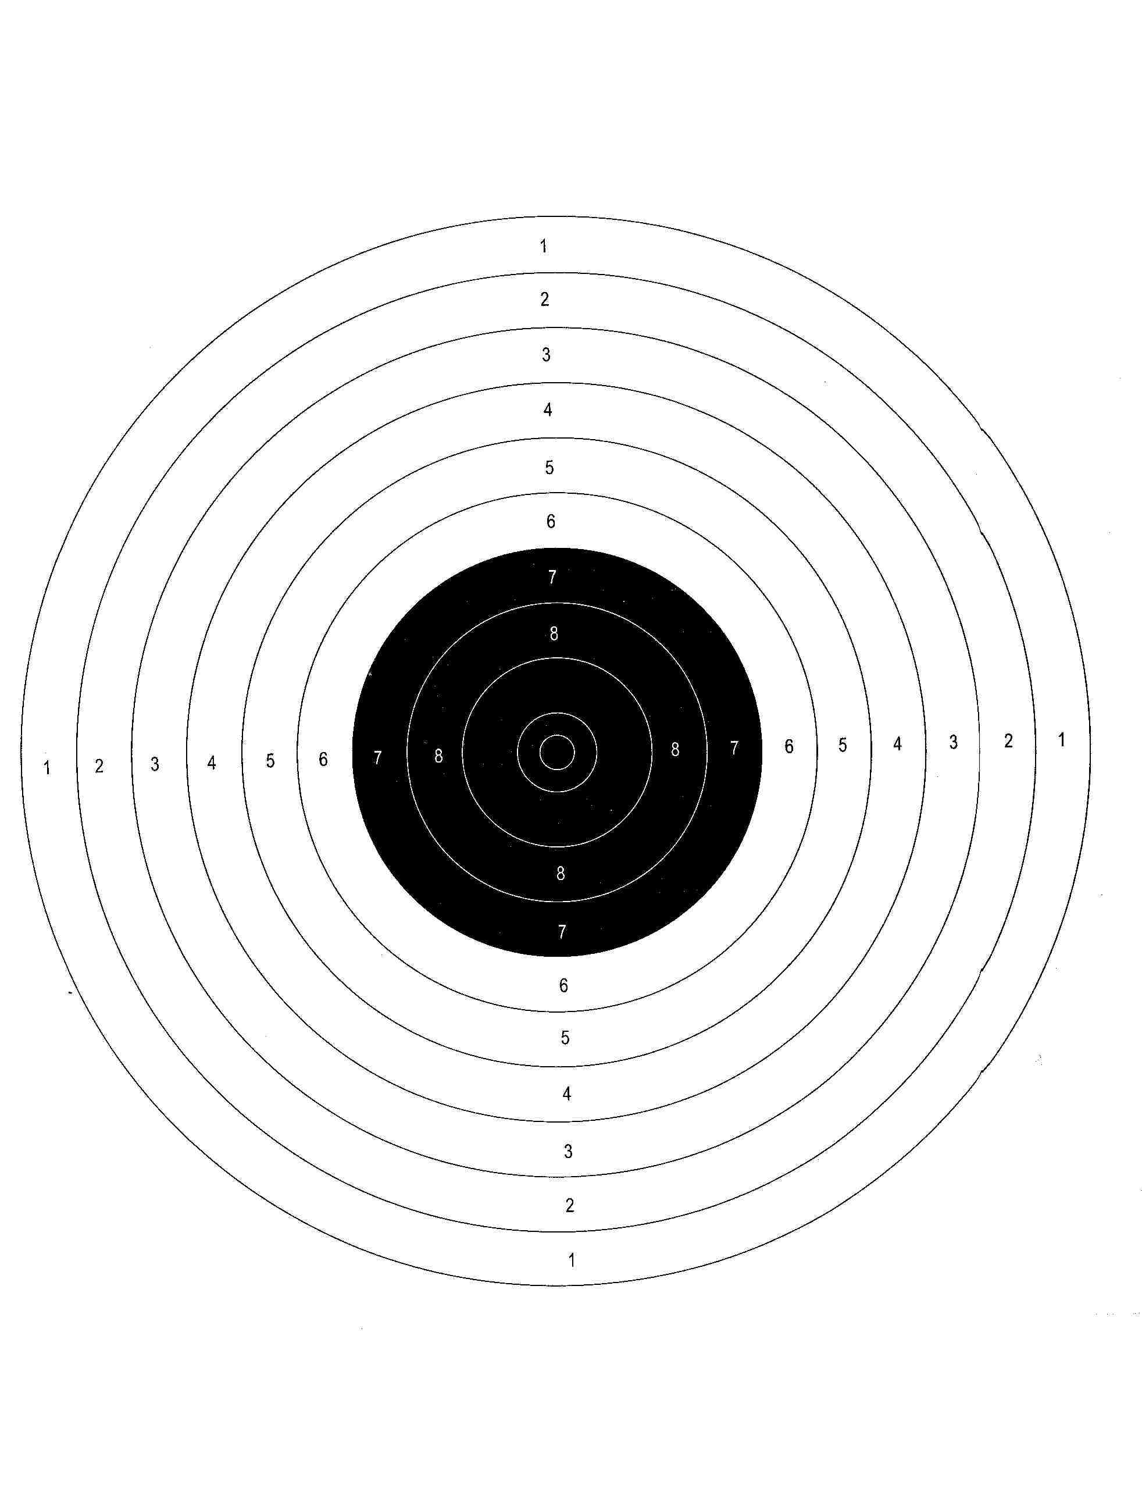
ОБРАЗЕЦ
единой мишени для использования при проведении краевых соревнований допризывной молодёжи по пулевой стрельбе из пневматических винтовок

